## **党史百年天天读 · 9月3日**

**重要论述**

**1947年9月3日**

　　毛泽东致电陈毅、粟裕，提出应迅速建立无后方作战的思想。电报指出：刘邓已实行无后方作战。陈谢亦决心深入敌区，准备与后方隔断。你们的胶东、渤海都成了前线，决不可希望仍有过去一样的接济，对晋冀鲁豫亦不可要求过高过大。从你们自己起到全军一切将士，都应迅速建立无后方作战的思想，人员、粮食、弹药、被服一切从敌军敌区取给。准备在连续作战之后缩编部队，准备打得剩下三千人、四千人一个旅，而战斗意志愈打愈强（彭德怀副司令所部就是如此）。俘虏兵即俘即补，重炮不要带去，不要怕后方被敌切断，勇敢地向淮河以北、平汉以东进军。这封电报收入《毛泽东文集》第四卷。

**1963年9月3日**

　　毛泽东同由中央委员会主席艾地率领的印度尼西亚共产党代表团谈话。谈话指出：我们已经找到一条道路。我们有两种经验，错误的经验和正确的经验。正确的经验鼓励了我们，错误的经验教训了我们。苏联把专家撤走，撕毁了合同，这对我们有好处。我们没办法，就靠自己，靠自己两只手。我们的工业建设搞出了许多自己的经验。有先生有好处，也有坏处。不要先生，自己读书，自己写字，自己想问题。这是一条真理。我们就懂得要自己想问题。我们认识中国，花了几十年时间。中国人不懂中国情况，这怎么行？真正懂得独立自主是从遵义会议开始的，这次会议批判了教条主义。教条主义者说苏联一切都对，不把苏联的经验同中国的实际相结合。马列主义普遍真理与中国具体实践相结合，这个口号就是在延安整风时提出的。外国经验，不管是哪一个国家的，只能供参考。

**2015年9月3日**

　　纪念中国人民抗日战争暨世界反法西斯战争胜利70周年大会在京隆重举行。习近平发表讲话并检阅受阅部队。他强调，中国人民抗日战争和世界反法西斯战争，是正义和邪恶、光明和黑暗、进步和反动的大决战。在那场惨烈的战争中，中国人民抗日战争开始时间最早、持续时间最长。面对侵略者，中华儿女不屈不挠、浴血奋战，彻底打败了日本军国主义侵略者，捍卫了中华民族5000多年发展的文明成果，捍卫了人类和平事业，铸就了战争史上的奇观、中华民族的壮举。

　　他指出，中国人民抗日战争胜利，是近代以来中国抗击外敌入侵的第一次完全胜利。这一伟大胜利，彻底粉碎了日本军国主义殖民奴役中国的图谋， 洗刷了近代以来中国抗击外来侵略屡战屡败的民族耻辱。这一伟大胜利，重新确立了中国在世界上的大国地位，使中国人民赢得了世界爱好和平人民的尊敬。这一伟大胜利，开辟了中华民族伟大复兴的光明前景，开启了古老中国凤凰涅槃、浴火重生的新征程。

　　他指出，战争是一面镜子，能够让人更好认识和平的珍贵。为了和平，我们要牢固树立人类命运共同体意识，世界各国应该共同维护以联合国宪章宗旨和原则为核心的国际秩序和国际体系，积极构建以合作共赢为核心的新型国际关系，共同推进世界和平与发展的崇高事业。为了和平，中国将始终坚持走和平发展道路，中国人民将坚持同世界各国人民友好相处，坚决捍卫中国人民抗日战争和世界反法西斯战争胜利成果，努力为人类作出新的更大的贡献。他宣布，中国将裁减军队员额30万。

**2020年9月3日**

　　中共中央国务院中央军委举行座谈会纪念中国人民抗日战争暨世界反法西斯战争胜利75周年，习近平发表讲话强调，中国人民在抗日战争的壮阔进程中孕育出伟大抗战精神，向世界展示了天下兴亡、匹夫有责的爱国情怀，视死如归、宁死不屈的民族气节，不畏强暴、血战到底的英雄气概，百折不挠、坚忍不拔的必胜信念。伟大抗战精神，是中国人民弥足珍贵的精神财富，将永远激励中国人民克服一切艰难险阻、为实现中华民族伟大复兴而奋斗。

　　他指出，实现中华民族伟大复兴，必须坚持中国共产党领导，必须坚持走中国特色社会主义道路，必须坚持以人民为中心，必须坚持斗争精神，必须坚定不移走和平发展道路。任何人任何势力企图歪曲中国共产党的历史、丑化中国共产党的性质和宗旨，中国人民都绝不答应！任何人任何势力企图歪曲和改变中国特色社会主义道路、否定和丑化中国人民建设社会主义的伟大成就，中国人民都绝不答应！任何人任何势力企图把中国共产党和中国人民割裂开来、对立起来，中国人民都绝不答应！任何人任何势力企图通过霸凌手段把他们的意志强加给中国、改变中国的前进方向、阻挠中国人民创造自己美好生活的努力，中国人民都绝不答应！任何人任何势力企图破坏中国人民的和平生活和发展权利、破坏中国人民同其他国家人民的交流合作、破坏人类和平与发展的崇高事业，中国人民都绝不答应！

**党史回眸**

**2015年**

　　9月3日 纪念中国人民抗日战争暨世界反法西斯战争胜利70周年大会和阅兵仪式举行。习近平检阅受阅部队并发表讲话，宣布中国将裁减军队员额30万。

**2016年**

　　9月3日 习近平出席在浙江杭州举行的二十国集团工商峰会开幕式并发表主旨演讲，提出建设创新、开放、联动、包容型世界经济，强调全球经济治理应该以平等为基础，更好反映世界经济格局新现实。4日至5日，以“构建创新、活力、联动、包容的世界经济”为主题的二十国集团领导人第十一次峰会在杭州举行，习近平全程主持会议。

**2017年**

　　9月3日－5日 金砖国家领导人第九次会晤在福建厦门举行。习近平主持会晤并发表讲话，强调要推进经济务实合作，加强发展战略对接，推动国际秩序朝更加公正合理方向发展，促进人文民间交流，共同开启金砖合作第二个“金色十年”。

**2018年**

　　9月3日－4日 中非合作论坛北京峰会举行。习近平主持峰会并在开幕式上发表主旨讲话,提出中非要携手打造责任共担、合作共赢、幸福共享、文化共兴、安全共筑、和谐共生的中非命运共同体。会议通过《关于构建更加紧密的中非命运共同体的北京宣言》和《中非合作论坛－北京行动计划（2019－2021年）》。

**2019年**

　　9月3日 2019年秋季学期中央党校（国家行政学院）中青年干部培训班开班。习近平在开班式上发表讲话指出，广大干部特别是年轻干部要经受严格的思想淬炼、政治历练、实践锻炼，发扬斗争精神，增强斗争本领。凡是危害中国共产党领导和我国社会主义制度的各种风险挑战，凡是危害我国主权、安全、发展利益的各种风险挑战，凡是危害我国核心利益和重大原则的各种风险挑战，凡是危害我国人民根本利益的各种风险挑战，凡是危害我国实现“两个一百年”奋斗目标、实现中华民族伟大复兴的各种风险挑战，只要来了，我们就必须进行坚决斗争，而且必须取得斗争胜利。

**历史瞬间**

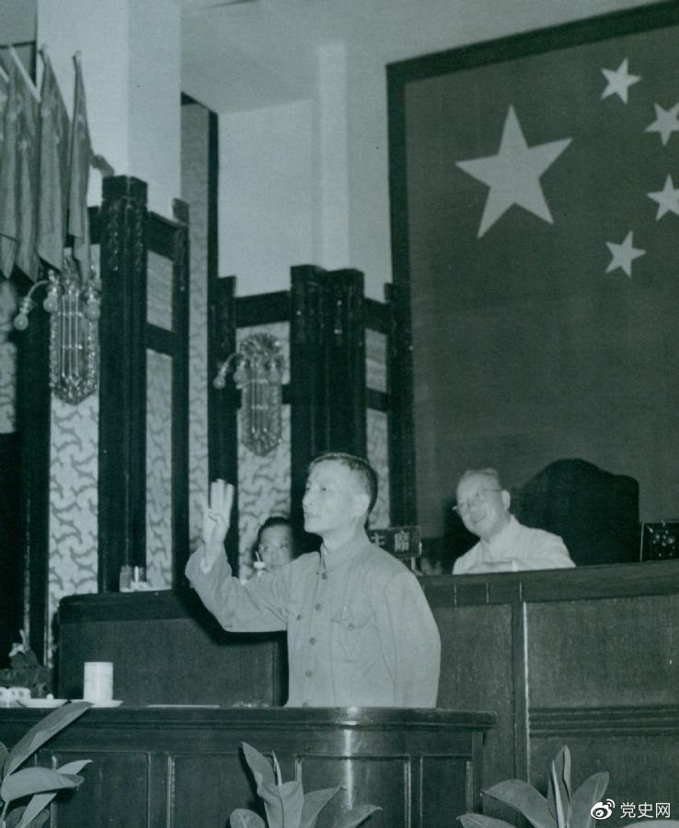

　　1951年9月3日，陈云在中央人民政府委员会第十二次会议上作关于财政、农业生产和市场等问题的报告。